МАТЕРИАЛЬНО-ТЕХНИЧЕСКОЕ ОБЕСПЕЧЕНИЕ И ОСНАЩЕННОСТЬ
ОБРАЗОВАТЕЛЬНОГО ПРОЦЕССА
СВЕДЕНИЯ О НАЛИЧИИ ОБОРУДОВАННЫХ УЧЕБНЫХ КАБИНЕТОВ
Учебные кабинеты образовательного учреждения:
1. кабинет ПДД и ОБД площадь 53,1 кв.м., посадочных мест — 30 чел..

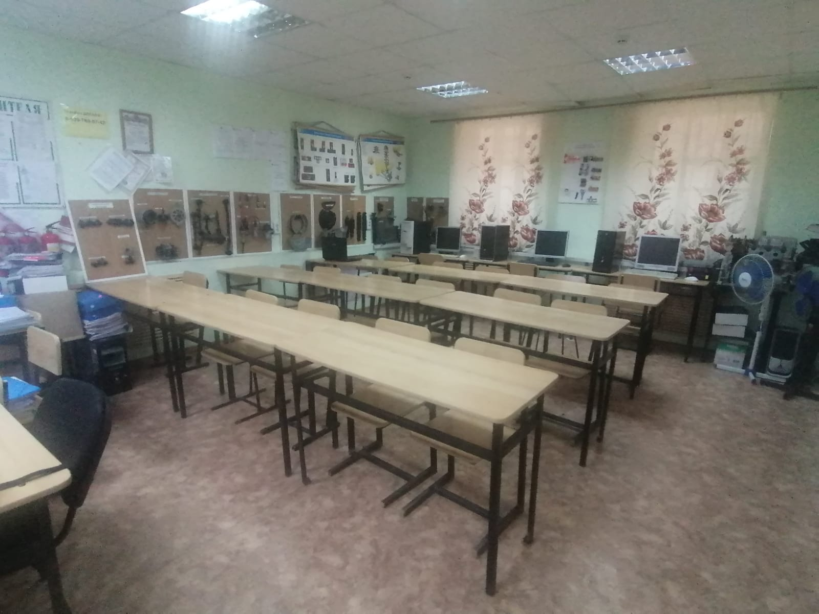
К Л А С С П Д Д
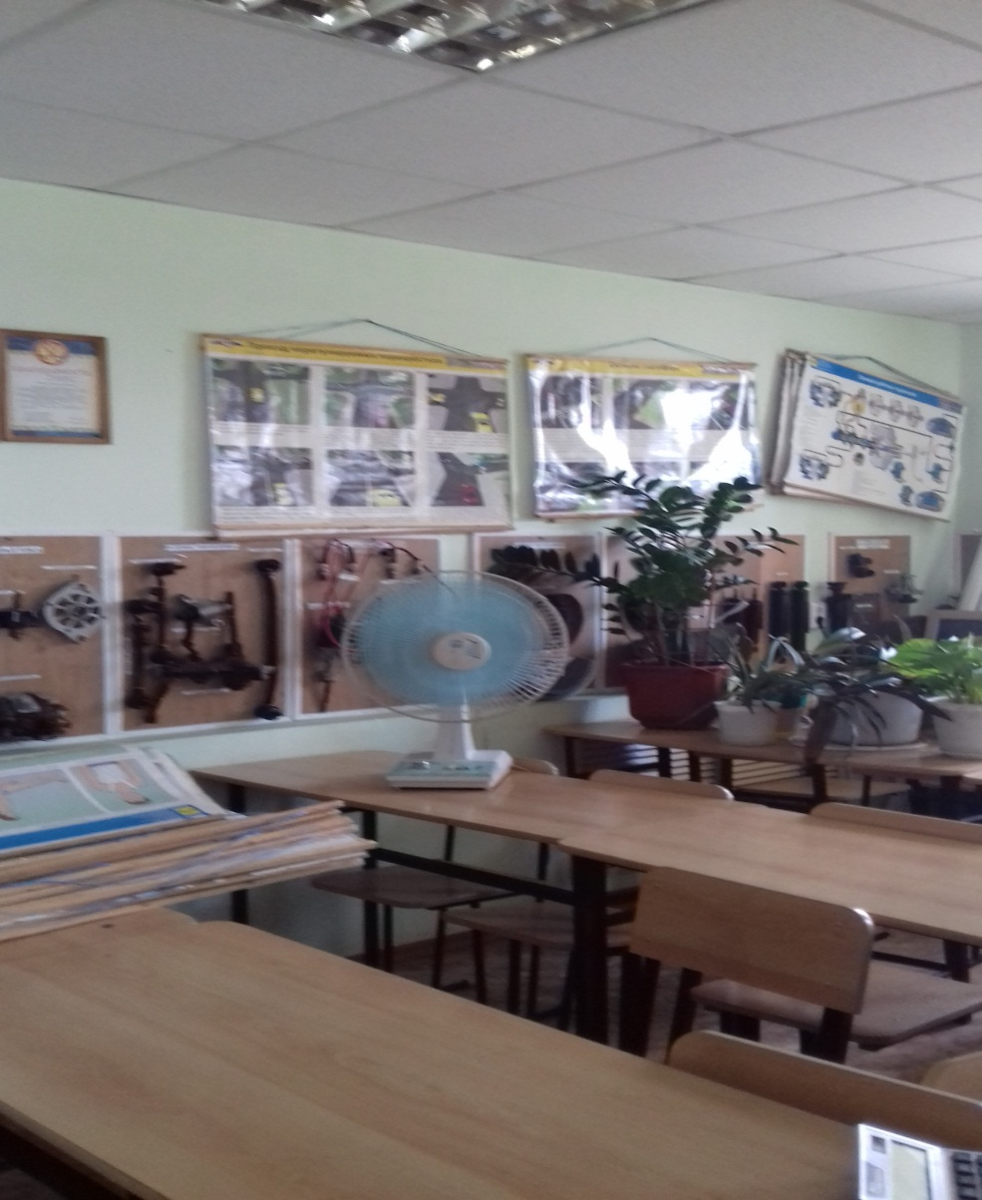

Сведения об учебной закрытой площадке (автодроме)
1. Российская Федерация, Ростовская область, г. Таганрог , 1 Новый,8
Площадь — 5007,8 кв.м.. Арендатор — ПОУ М-Курганская АШ РО ДОСААФ России РО. Договор аренды земельного участка № 11/16 от 01.11.2016. Срок аренды - бессрочно

Автошкола для подготовки специалистов массовых технических профессий имеет технику:
№п/п | Автомобиль - марка | Количество единиц
1 | ВАЗ 21053 | 2 ед.
2 | ГАЗ 322131 | 1 ед.
3 | DAEWOO MATIZ | 1 ед.
4 | HYUND CET 1.4 | 1 ед.

